1. درباره ما
   * نگاه اجمالی
   * ارزشهای سازمانی
   * اعضای هیات مدیره
   * به ما بپیوندید
   * از زبان مشتریان

-------------------------------------------------------------------------

* + نگاه اجمالی

پلاک پرستیژ

( نخستین شرکت تخصصی مدیریت ساختمان و مجتمع های مسکونی تجاری و اداری در ایران)

1. پلاک پرستیژ علامت تجاری شرکت مدیران نوین پلاک پرستیژ است که تحت عنوان شرکت سهامی خاص و به مدیریت عاملی کارشناس ارشد مدیریت MBA)) از دانشگاه تهران، آقای میلادآرامی ازسال۱۳۹3فعالیت خودرادرحوزه مدیریت و ارائه خدمات به ساختمانها و مجتمع های مسکونی، تجاری و اداری آغازکرده است.
2. پلاک پرستیژ به عنوان رهبرصنعت مدیریت ساختمان در ایران، خدماتی کامل و با کیفیت هتل های 5 ستاره را با هدف ایجاد ارزش افزوده برای ساختمان، بالابردن کیفیت شیوه زندگی و ایجاد تفاوت برای کسانی که در ساختمان های تحت مدیریت ما زندگی می کنند ارائه می دهد.
3. این شرکت متشکل از جمعی از برجسته ترین مدیران و صاحبنظران مطرح درزمینه های مرتبط باارائه خدمات ازجمله مدیریت خدمات، مدیریت تشریفات، مدیریت هتل واماکن اقامتی و مهندسی ساختمان تشکیل شده است. این شرکت فعالیتهای خود راجهت ارائه خدمات شایسته به ساکنین ساختمانها و مجتمع های تحت مدیریت خود به صورت علمی و عملی آغاز نموده و همواره در پی آن است تا با جلب رضایت خدمات گیرندگان، گامی نوین در جهت تسهیل شرایط زندگی آنها بردارد.
4. این شرکت با شناسایی نیازهای مختلف ساختمان ها و با ارائه خدمات در بسته های مختلف جهت ایجادآرامش،آسایش و امنیت در ساختمان ها و مجتمع های مسکونی، تجاری واداری گام برمی دارد.
5. این شرکت بر آن است تا با استفاده از روش‌های نوین مدیریت ساختمان وبکارگیری نیروهای با تجربه- جوان و تحصیلکرده روشی نوین رادرحوزه مدیریت ساختمانها رواج دهدکه هم برای ساکنین و مالکین ایجاد آرامش و رفاه بیشتر نماید و هم بار مسئولیت را از دوش ساکنینی که چه به خواسته و چه ناخواسته زیر بار مسئولیت مدیریت ساختمان و مجتمع خود رفته اند بردارد، مسئولیتی که بار حقوقی سنگینی بر دوش مدیریت قرار می دهد که گاها اکثریت قریب به اتفاق مدیران از این بار حقوقی بی اطلاع هستند.
   * ارزشهای سازمانی ما

* ارزش های پلاک پرستیژ
* ارزش های ما هستند که پایه و اساس شرکت مدیریت ساختمانی پلاک پرستیژ را ساخته و هرروزه به دنبال هدایت ما به سوی اهدافمان هستند. همکاران ما که در واقع قلب و روح شرکت هستند، این ارزش ها را با شما به اشتراک می گذارند:

|  |  |
| --- | --- |
| Untitled.jpg | مفتخر به ارائه خدمات به تک تک افرادی هستیم که در مجتمع های تحت مدیریت ما ساکن هستند. در واقع تنها چیزی که در نهایت برای ما مهم است این است که حقیقتا برای ساکنین مفید باشیم و در زندگی آنها تاثیر مثبت بگذاریم. |
| تلتلت.jpg | ما برای بهترین بودن در کاری که انجام می دهیم اشتیاق فراوانی داریم. ما با جذب، آموزش و نگهداری افراد آگاه، برای ارائه خدمات و حرفه ای بودن در صنعت مدیریت ساختمان استاندارد سازی می کنیم. |
| تاتات.jpg | مشتریان ما برای انجام آنچه برای جامعه آنها درست و بهترین است به ما اطمینان دارند. ما در همه کار توسط اصول اخلاقی خودمان و در نهایت منافع مشتریانمان هدایت میشویم. |
| یببب.jpg | هریک از ما در پلاک پرستیژ در مقابل مسئولیت هایی که داریم پاسخگوییم. هنگام رو به رویی با هر چالشی با حفظ آرامش و با پشتکار و صداقت در راستای رفع آن اقدام می کنیم. |
| نتنتن.jpg | ما از تجارب خود یاد می گیریم. ما خردمندانه، همگام با هم و به طور مداوم به دنبال راه هایی برای بهبود هستیم. |
| تاتاتات.jpg | زیر بنای موفقیت ما روابط بر مبنای احترام، داشتن اعتماد متقابل و برقراری ارتباطات موثربا ساکنین است. |

* + اعضای هیات مدیره
* به زودی اعضای هیات مدیره که جمعی از برجسته ترین مدیران و صاحبنظران مطرح درزمینه های مرتبط باارائه خدمات ازجمله مدیریت خدمات، مدیریت تشریفات، مدیریت هتل واماکن اقامتی و مهندسی ساختمان تشکیل شده اند حظورتان معرفی می گردند:
  + به ما بپیوندید
* ما دنبال شما هستیم چون بدون شما تیم ما کامل نیست.

پلاک پرستیژ به عنوان رهبرصنعت مدیریت ساختمان در ایران، خدماتی کامل و با کیفیت هتل های 5 ستاره را با هدف ایجاد ارزش افزوده برای ساختمان، بالابردن کیفیت شیوه زندگی و ایجاد تفاوت برای کسانی که در ساختمان های تحت مدیریت ما زندگی می کنند ارائه می دهد. ما خدمات اصلی و خدمات ارزش افزوده مان را متناسب با رفع نیازهای تخصصی هر یک از ساختمان ها و جامعه ای که در آن زندگی می کند طراحی می کنیم و این تنها شروع کار ماست.

در این راه ما از بهترین و متخصص ترین نیروها ی مستقل و شرکت های همکار و مدیران ساختمان مستقل دعوت به پیوستن به گروه و بهره از مدل کسب و کارمان که شدیدا به آن اطمینان داریم می کنیم.

* در واقع ما به دنبال با استعدادترین و با پشتکارترین افراد در زمینه های کاری مرتبط به این صنعت هستیم. اگر شما احساس می کنید که آمادگی پیوستن به تیم پرانرژی و در حال رشد ما را دارید با ما تماس گرفته و رزومه خود را به آدرس ایمیل jobs@pelakprestige.com ایمیل نمایید. در عنوان ایمیل ذکر نمایید برای چه موقعیتی اقدام می فرمایید.ما منتظر شما هستیم!
* ما به دنبال تکمیل نمودن این موقعیت های شغلی در تیم خود هستیم:

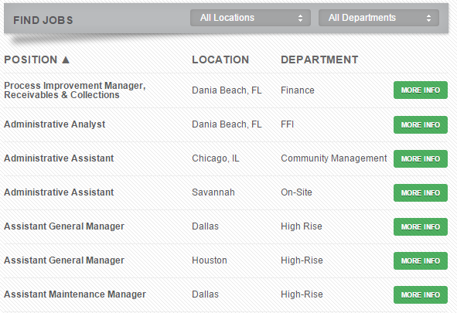

* + از زبان مشتریان

در صورتی که در یکی از ساختمان ها و مجتمع های تحت مدیریت پلاک پرستیژ ساکن هستید در صورت تمایل می توانید نظر و عقیده خودرا در مورد نحوه ارائه خدمات و میزان کیفیت آن با دیگران به اشتراک بگذارید.

عباس/مجتمع آلاله:

خیلی خوبه فقط ....................................

نظر شما:

ارسال